避難確保計画
（兼 非常災害対策計画）

対象災害： 地震津波

【施設名】
【施設の所在地】

令和 年 月 日 作成

目 次

1 計画の目的 ・・・・・・・・・・・・・・・・・・・・・・・・・ 1
2 計画の報告 ・・・・・・・・・・・・・・・・・・・・・・・・・ 1
3 計画の適用範囲 ・・・・・・・・・・・・・・・・・・・・・・・ 1
4 施設の立地条件 ・・・・・・・・・・・・・・・・・・・・・・・ 2
5 防災体制 ・・・・・・・・・・・・・・・・・・・・・・・・・・ 3
6 情報収集・伝達 ・・・・・・・・・・・・・・・・・・・・・・・ 5
7 避難誘導 ・・・・・・・・・・・・・・・・・・・・・・・・・・ 6
8 避難の確保を図るための施設の整備 ・・・・・・・・・・・・・・ 8
9 防災教育及び訓練の実施 ・・・・・・・・・・・・・・・・・・・ 9
10 防災教育及び訓練の実施計画・・・・・・・・・・・・・・・・・・ 9
11 緊急連絡網・・・・・・・・・・・・・・・・・・・・・・・・・・ 10
12 外部機関等への緊急連絡先・・・・・・・・・・・・・・・・・・・ 11
13 防災体制一覧表・・・・・・・・・・・・・・・・・・・・・・・・ 11

1 計画の目的
この計画は、津波防災地域づくりに関する法律に基づき作成するものであり、本施設の職員及び利用者の津波発生時の円滑かつ迅速な避難による安全の確保を図ることを目的とする。
また、作成した避難確保計画に基づいて、安全な避難行動を確実に行うことができるよう防災教育や訓練を行い、施設の職員や利用者に対して、津波災害に関する知識を深めるとともに、訓練等を通して課題を抽出し、必要に応じてこの計画を見直していくものとする。

2 計画の報告
計画を作成し、又は必要に応じて見直し若しくは修正したときは、津波防災地域づくりに関する法律に基づき、遅滞なく、釜石市長に報告する。

3 計画の適用範囲
この計画は、本施設に勤務又は利用する全ての者に適用する。
【施設の状況】
建 物 | 構 造 | □木造  □非木造 |  | 階 数 | 階建て
人 数 | 昼間・夜間 |  |  | 休日
人 数 | 利用者 |  | 施設職員 | 利用者 |  | 施設職員
人 数 | 昼間  名 |  | 昼間  名 | 休日  名 |  | 休日  名
人 数 | 夜間  名 |  | 夜間  名 |  |  | 休日  名

4 施設の立地条件
対象とする津波は、「岩手県想定最大クラスの地震津波」とする。
 | 区 域 | 想定される被害 | 浸水開始時間
津 波 | □津波災害特別警戒区域内  □津波災害警戒区域内 | 最大浸水深が、  □50cm未満  □50cm～3m未満  □3m～5m未満  □5m～10m未満  □10m～20m未満  □20m以上 | 浸水開始時間が、  □5分未満  □5分～10分未満  □10分～15分未満  □15分～20分未満  □20分～25分未満  □25分～30分未満  □30分以上
※釜石市ウェブ版ハザードマップ等で確認。

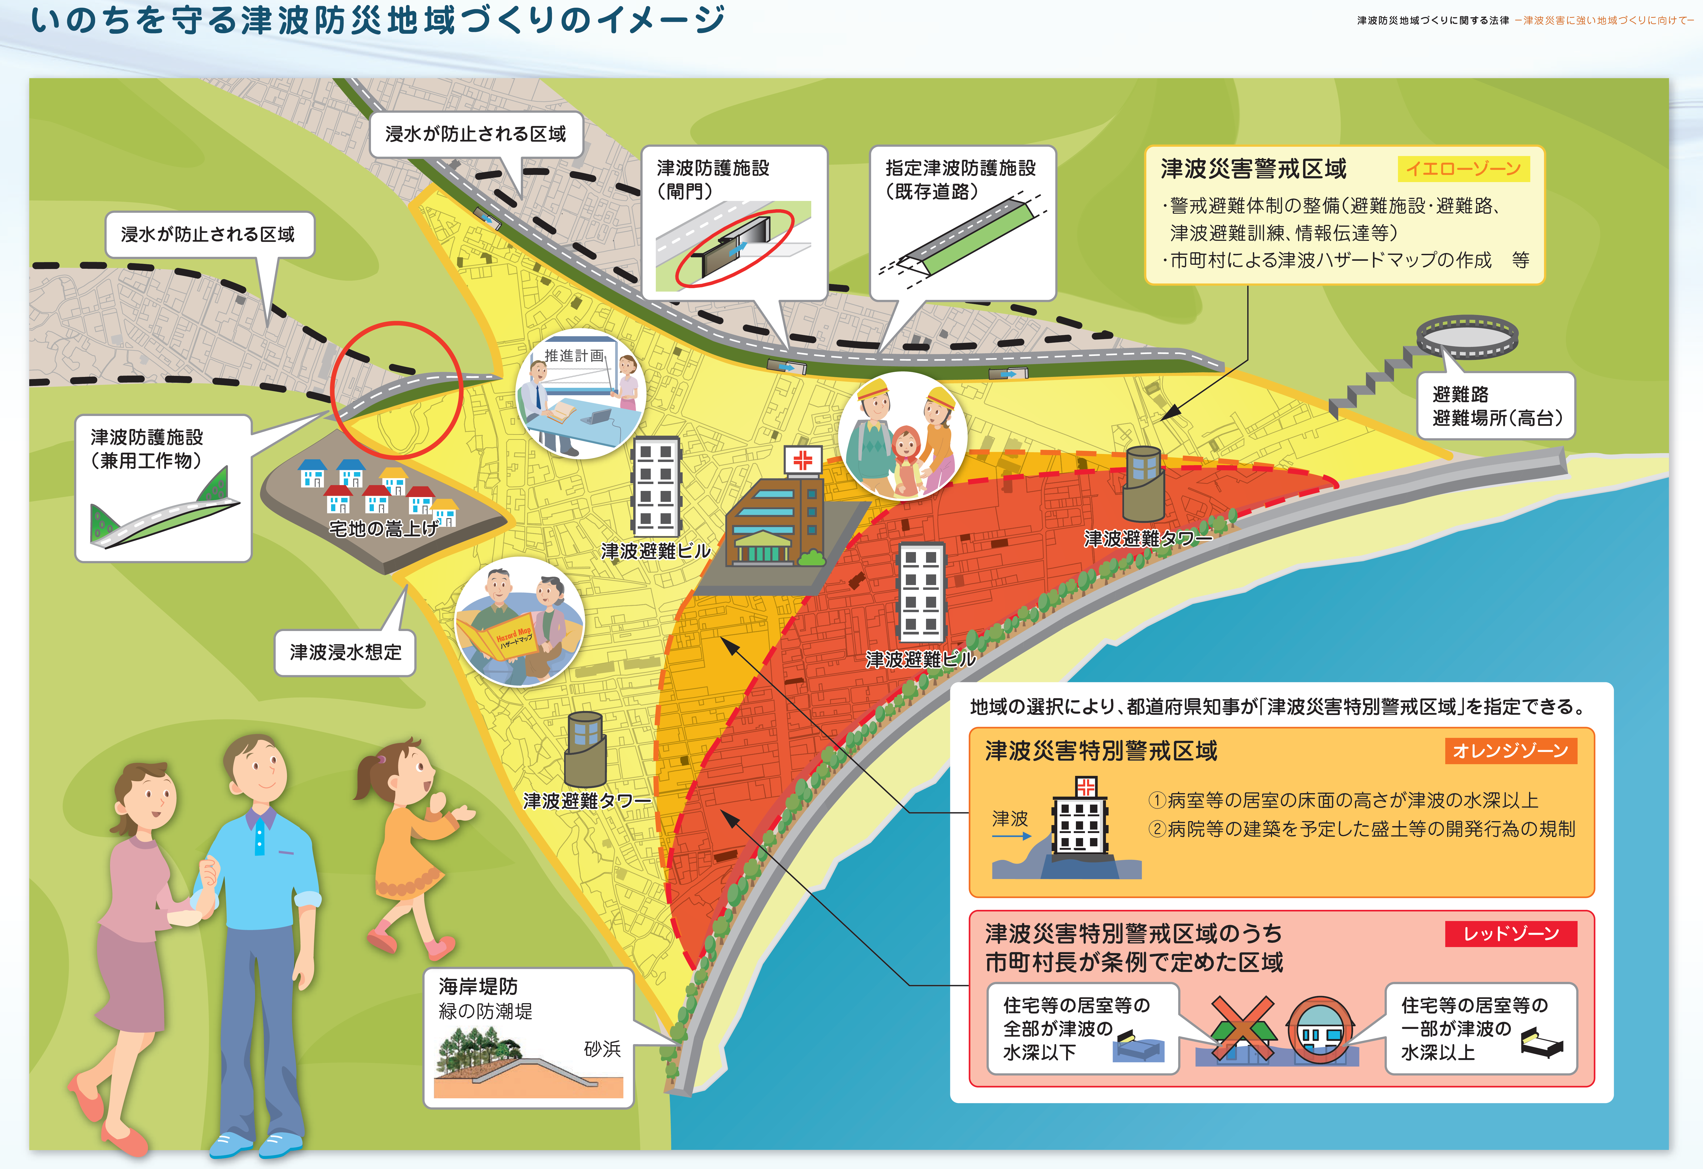
[参考]津波防災地域づくりに関する法律パンフレット（国土交通省）より抜粋
5 防災体制
（1）体制確立判断時期と施設の体制
防災体制確立の判断時期と活動内容は、原則として以下のとおりとする。
[参考]釜石市の避難指示対象区域（広報かまいし2023年10月15日号より抜粋）
 | 体制確立の判断時期 | 活動内容 | 対応要員
注意体制 | ・緊急地震速報
警戒体制 | ・津波注意報発表
非常体制 | ・津波警報発表  ・大津波警報発表

（2）施設利用時の避難行動
非常体制が確立された場合は、ただちに避難行動を開始する。なお、避難行動中における保護者への引き渡し対応は、他の利用者の安全を考慮し、厳禁とする。

（3）事前の休業（休校・休園）の判断
午前 時の時点で市内に津波注意報、津波警報又は大津波警報が発表されている場合は、自宅待機（自宅等が浸水想定区域内の場合は避難をする）とし、午前 時の時点で津波注意報等が継続している場合は、休業（休校・休園）とする。

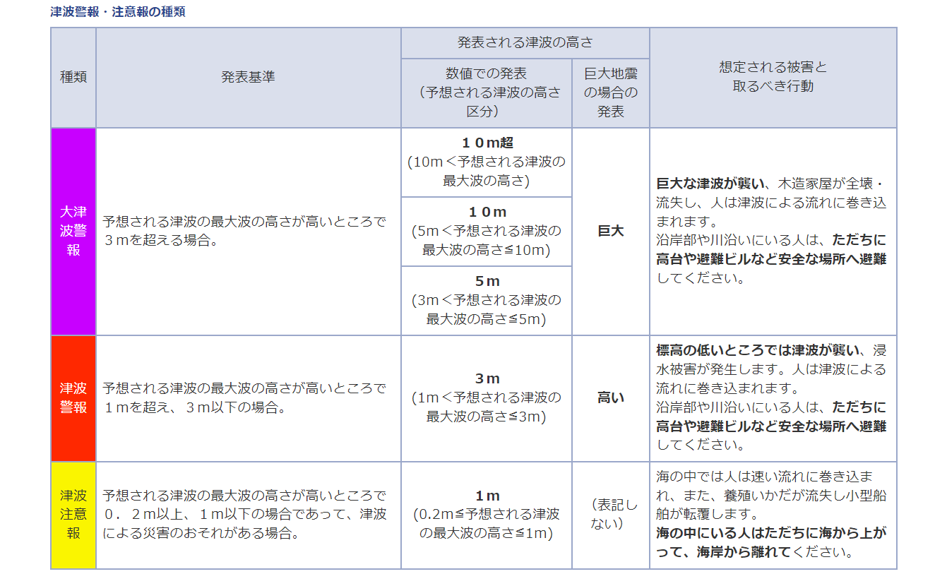
[参考]津波警報・注意報の種類
6 情報収集・伝達
（1）情報収集手段
収集する情報 | 収集方法
地震・津波情報 | 気象庁ホームページ  テレビ（データ放送）  ラジオ  気象アプリ
避難情報（避難指示） | 釜石市防災行政無線  釜石市ホームページ  テレビ（データ放送）  ラジオ  メール（いわてモバイルメール・緊急速報メール）  防災アプリ
災害危険箇所 | 釜石市ウェブ版ハザードマップ  いわてデジタルマップ


釜石市ウェブ版
ハザードマップ

いわてデジタルマップ
（2）情報伝達
・「施設内緊急連絡網」に基づき、口頭又は館内放送等にて津波情報等の情報を施設内職員間で共有する。
・利用者の避難が完了し、周囲の安全が確保されたのちに、保護者緊急連絡網等により、保護者や関係機関等に利用者の安否と現在地を連絡し、引き取り対応等を依頼する。
・緊急避難場所が孤立した場合は、安全を確保しながら、あらゆる手段を用いて関係機関との連絡を試みる。
7 避難誘導
避難誘導については、次のとおり行う。
（1）緊急避難場所
一次避難をする避難場所までの移動距離及び移動手段は、下表のとおりとする。
 | 名 称 | 移動距離 | 所要時間 | 移動手段
緊急避難場所 |  | ｍ | 約 分 | □徒歩

（2）避難所
緊急避難場所へ避難後、津波等により施設に被害が発生した場合又は避難の長期化が見込まれる場合において、当面の津波の危険性がなく、避難経路の安全が確保できると判断したときは、速やかに緊急避難場所から避難所へ避難をする。その際の避難所は、下表のとおりとする。
 | 名 称 | 住 所
避難所

（3）避難誘導方法
・避難は、原則徒歩とする。
・先頭と最後尾に誘導員を配置し、利用者の安全を確保する。
・災害発生時は、緊急避難場所へ一次避難することとし、施設から避難所へ直接誘導することは厳禁とする。
（4）避難経路図
緊急避難場所名

緊急避難場所所在地

8 避難の確保を図るための施設の整備
情報収集・伝達及び避難誘導の際に使用する資器材等については、下表「避難確保資器材等一覧」に示すとおりである。これらの資器材等については、日頃からその維持管理に努めるものとする。

避難確保資器材一覧

備 蓄 品
情報収集  ・伝達 | □テレビ □ラジオ □タブレット □ファックス  □携帯電話 □パソコン □防災行政無線戸別受信機  □モバイルバッテリー □懐中電灯 □電池
避難誘導 | □名簿（従業員、施設利用者） □案内旗 □防寒具  □タブレット □携帯電話 □懐中電灯  □携帯用拡声器 □電池式照明器具 □電池  □モバイルバッテリー □モバイルWi-Fi  □ライフジャケット □ヘルメット □蛍光塗料
施設内の  一時避難 | □飲料水(1人あたり ℓ) □食料(1人あたり 食分)  □寝具 □ポータブル電源 □発電機
衛生用品 | □おむつ・おしりふき □タオル □マスク  □ウェットティッシュ □ゴミ袋
医薬品 | □常備薬 □消毒液 □包帯 □絆創膏
そのほか | □おんぶひも □おやつ  □（ ）

9 防災教育及び訓練の実施
・毎年4月に新規採用の従業員を対象に研修を実施する。
・毎年＿月に全従業員を対象として、情報収集・伝達及び避難誘導に関す る訓練を実施する。
・訓練実施後は、避難訓練実施報告書を釜石市長に提出する。
・その他、年間の教育及び訓練計画を毎年4月に作成する。
避難確保計画の更新
10 防災教育及び訓練の実施計画
実施予定月日 | （ |  | 月 |  | 日）

防災体制の確立
・避難確保計画の年度版作成
実施予定月日 | （ |  | 月 |  | 日）

避難確保計画の更新
【保護者対象】
情報伝達訓練・保護者への引き渡し訓練
【職員対象】
情報伝達訓練・職員の非常参集訓練
実施予定月日 | （ |  | 月 |  | 日）

避難確保計画の更新
実施予定月日 | （ |  | 月 |  | 日）

避難訓練
避難訓練
避難訓練
実施予定月日 | （ |  | 月 |  | 日）

職員への防災教育
施設利用者への防災教育
実施予定月日 | （ |  | 月 |  | 日）

実施予定月日 | （ |  | 月 |  | 日）

11 非常時緊急連絡網

12 外部機関等への緊急連絡先
連絡先 | 担当部署 | 担当者氏名 | 電話番号 | 連絡可能時間 | 備考
釜石市
消防署
警察署
避難誘導の支援者
医療機関

13 防災体制一覧表
施設管理者（ ）代行者（ ）

情報収集  要員 | 担当者 | 役 割
情報収集  要員 | 班長（ ） | ○状況の把握、情報内容の記録  ○館内放送等による避難の呼び掛け  ○地震・津波情報等の収集  ○関係者及び関係機関との連絡
情報収集  要員 | 班員（ ）名
情報収集  要員 | ・  ・  ・  ・

避難誘導  要員 | 担当者 | 役 割
避難誘導  要員 | 班長（ ） | ○防災資機材の準備  ○避難誘導の実施  ○未避難者、要救助者の確認
避難誘導  要員 | 班員（ ）名 | ○防災資機材の準備  ○避難誘導の実施  ○未避難者、要救助者の確認
避難誘導  要員 | ・  ・  ・  ・ | ○防災資機材の準備  ○避難誘導の実施  ○未避難者、要救助者の確認

